POHYBOVÉ SCHOPNOSTI A DOVEDNOSTI

Síla
Rychlost
Vytrvalost
Obratnostní schopnosti

Pohybové schopnosti – je soubor dědičně získaných předpokladů pro pohybovou činnost
Pohybové dovednosti - je soubor vnitřních předpokladů pro pohybovou činnost získaný v procesu motorického učení.

Pohybové schopnosti a pohybové dovednosti přímo ovlivňují kvalitu pohybové činnosti. Většina pohybových úkolů obsahuje nároky na několik pohybových schopností a dovedností současně. Pro dosahování maximálních výkonů je třeba integrace všech složek tohoto otevřeného systému. Ve většině případů není zapojena pouze elementární schopnost, ale je spojeno více pohybových schopností v schopnost hybridní. Pohybové schopnosti a jejich rozvoj je dán biologickými předpoklady jedince.

Silová schopnost (dále S.S.)
je schopnost překonávat nebo udržovat vnější odpor svalovou kontrakcí

Druhy kontrakcí:

a) izometrická | – nedochází ke zkrácení svalu
b) koncentrická | – dochází ke zkrácení svalu a pohyb směrem k tělu
c) excentrická | – dochází ke zkrácení svalu a pohyb směrem od těla

Struktura S.S.:
1) Statická síla: | využívá izometrické kontrakce (ruční dynamometrie,výdrž ve shybu, atd.)
2) Dynamická síla: | výbušná síla: (explosivní) | je charakteristická maximálním zrychlením při středních a nižších odporech (vrh koulí, skok z místa, atd.)
 | rychlá síla: | je charakteristická nemaximálním zrychlením ale maximální rychlostí pohybu při nízkém a středním odporu (běh, cyklistika, bruslení, atd.)
 | pomalá síla: | je charakteristická stálou rychlostí pohybu při hraničních odporech ( vzpírání, silový trojboj, atd.)
3) Vytrvalostní síla: | je definovaná jako schopnost udržet intenzitu svalové kontrakce po stanovenou dobu (veslování, plavání, běh na lyžích, atd.)

DĚLENÍ SVALOVÝCH VLÁKEN

název | označení | úsilí | čas zapojení | energetické krytí
rychlá bílá glykolytická | FG | maximální 100% | 0 - 20 s | ATP, anaerobní glykolýza
rychlá bleděčervená oxidativní | FOG | submax. 80 % | 20 s - 3 minuty | aerobní a anaerobní glykolýza
pomalá červená oxidativní | SO | střední 60 % | nad 3 minuty | aerobní glykolýza

Diagnostika silových schopností

a) Motorické testy: | 1) Statická síla: měříme čas výdrže s daným odporem (výdrž ve shybu)
 | 2) Výbušná síla: měříme překonanou vzdálenost (výšku) břemene (vrh koulí, hod oštěpem, skok daleký, atd.)
3) Vytrvalostní a rychlá síla:
a) počet opakování za určitý čas (leh-sed)
b) čas potřebný k realizace stanoveného počtu opakování (běh na 100, 1500 metrů, atd.)
c) nejvyšší možný počet opakování (světový rekord v počtu shybů, kliků, dřepů, atd.)
4) pomalá (maximální síla):
a) absolutní síla: v kilogramech vyjádřena tíha břemene (bench-press, dřep, mrtvý tah, atd.)
b) relativní síla: absolutní síla přepočtena na 1 kg hmotnosti (v úpolových sportech nahrazeno váhovými kategoriemi)
b) Dynamometrie: | Záznam úsilí v čase (dynamogram), který provádíme pomocí dynamometrického křesla, Kistlerovy desky či různých typů dynamometrů. U dynamogramu sledujeme především:
 | 1) Celkovou plochu pod křivkou – impuls síly ( I )
 | 2) Průběh strmosti křivky – gradient síly ( tg α = F_{10,20,…..90} /t_{10,20,….,90} )
 | 3) Maximální hodnotu - Absolutní sílu ( F_{max} )
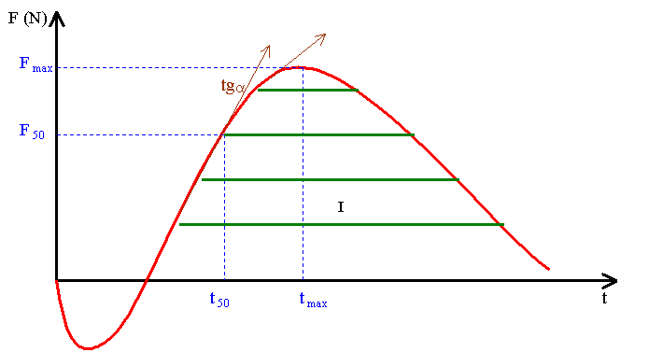
c) Elektromyografie (EMG): | Při elektromyografii sledujeme elektrickou aktivitu neuronů jednotlivých svalových skupin. Měříme zapojení jednotlivých svalů při daném pohybovém úkolu, zaznamenáváme čas a sílu elektrického impulsu vyslaného do svalů Tato metoda nám pomáhá odhalit především otázky týkající se svalové souhry jednotlivých agonistů, antagonistů a synergistů. Využíváme zařízení dvojího typu:
 | a) EMG s přímým napojením na počítač
 | b) EMG s paměťovou jednotkou (umožněn volný pohyb)

Motorické testy:

Testy dynamické síly a dynamické lokální vytrvalosti
název | zaměření |  |  | popis | poznámka
Shyby | pletenec ramenní, svalstvo paží |  |  | ze svisu nadhmatem se TO plynule přitahuje (brada nad úrovní žerdě) a spouští zpět | počet opakování do odmítnutí r_{stab} = 0,94
Shyby - poloha šikmá | pletenec ramenní, svalstvo paží, svalstvo trupu |  |  | toporné provedení ze svisu ležmo, výška hrazdy 100 cm | počet opakování do odmítnutí r_{stab} = 0,86
Kliky na zemi | pletenec ramenní, svalstvo paží, svalstvo trupu |  |  | ze vzporu ležmo se TO toporně spouští do kliku ležmo (dotyk hrudníkem podložky) | počet opakování do odmítnutí  r_{stab} = 0,85
Kliky ve vzporu klečmo | pletenec ramenní, svalstvo paží, svalstvo trupu |  |  | toporné provedení z kliku klečmo | počet opakování do odmítnutí
Leh - sed | břišní svalstvo, bedrokyčelní sval |  |  | z lehu na zádech pokrčmo (hřbety rukou se dotýkají podložky, úhel v koleni 90 stupňů, nohy fixovány) provede TO sed (lokty se dotknou kolen), čas provádění 30, 60 s | hodnotíme počet opakování za stanovený čas
Leh - sed s otáčením trupu | břišní svalstvo, bedrokyčelní sval, rotátory trupu |  |  | jako leh - sed pouze dotyk loktů prováděn střídavě k protilehlé končetině, čas provádění 30, 60 s | hodnotíme počet opakování za stanovený čas r_{stab} = 0,80
Testy statické lokální vytrvalosti
název | zaměření |  |  | popis | poznámka
Výdrž ve shybu | pletenec ramenní, svalstvo paží |  |  | TO zaujme pozici ve shybu (držení nadhmatem, brada nad žerdí) | měříme čas v sekundách r_{stab} = 0,80 (u žen)
Testy explozívní silové schopnosti
název |  | zaměření |  | popis | poznámka
Vertikální skok |  | dolní končetiny |  | měříme pomocí měřítka na stěně, skokoměru (pásmového, tyčinkového, kolíčkového), provedení rozdělujeme na dosažné (dosah ruky), prosté (bez dotyku), se švihem paží a bez švihu paží | měříme v centimetrech výšku a od ní odečítáme dosah TO
Skok daleký z místa |  | dolní končetiny |  | TO provede odrazem snožmo skok vpřed se současným švihem paží, skok opakujeme nejméně dvakrát | zaznamenáváme lepší z pokusů v centimetrech r_{stab} = 0,93
Hod těžkým míčem obouruč |  | Svalstvo dolních, horních končetin  a trupu | TO provede 3x z místa hod vrchním obloukem obouruč, používané náčiní - plný míč (2 kg) |  | zaznamenáváme lepší z pokusů v metrech a decimetrech r_{stab} = 0,92

